UNIDADE 5

Sólidos geométricos

NOME: _________________________________________ N.º:______ TURMA: _________ DATA: __________
Tarefa inicial 8
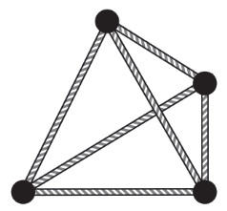
- Numa aula de matemática, a professora pediu aos alunos que construíssem modelos de pirâmides utilizando palhinhas e plasticina.
A Débora utilizou 6 palhinhas para fazer o modelo representado ao lado.

  - O Rafael tem 15 palhinhas para construir o seu modelo. Usando todas as suas palhinhas poderá construir um modelo de pirâmide? Explica a tua resposta.

  - O Rafael conseguirá construir um modelo de prisma com as 15 palhinhas? Porquê?

  - De quantas bolinhas de plasticina necessitaria para construir este modelo de prisma?

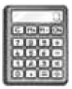
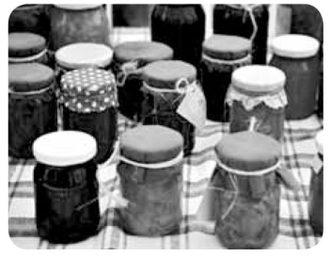
- Para angariar dinheiro para uma viagem de finalistas, a turma da Sofia organizou uma venda de frascos de compota na sua escola. Os alunos fizeram três tipos de compotas diferentes (abóbora, tomate e maçã) e colocaram-nas em frascos de vidro cilíndricos como os que vemos na figura ao lado. Considera 3,1416 como valor aproximado de $π$.
  - Sabendo que cada frasco tem 8 cm de diâmetro e 8,5 cm de altura, determina a quantidade máxima de compota (em litros) que cada frasco comportará.

  - Como decoração, a Sofia colocou um cordel à volta de cada frasco e deu-lhe um laço. Sabendo que precisa de 10 cm de cordel para o laço, qual é a quantidade de cordel de que ela necessita para cada frasco? Mostra como pensaste.

UNIDADE 5

Sólidos geométricos

NOME: _________________________________________ N.º:______ TURMA: _________ DATA: __________
Tarefa 8A
- Observa os poliedros que estão representados a seguir.
A | B | C | D | E
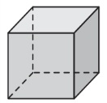 | 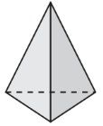 | 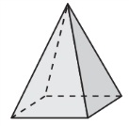 | 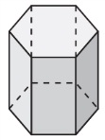 | 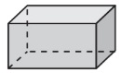
  - Completa a tabela.
Poliedro | Nome | N.º de faces | N.º de vértices | N.º de arestas
A
B
C
D
E
- Sabemos que uma das faces de um prisma é um pentágono.
Quantos vértices, faces e arestas tem esse prisma? Como se designa? Mostra como pensaste.
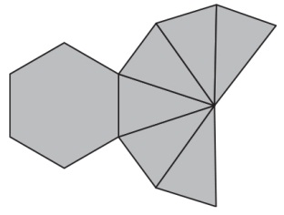
- Observa a planificação de um poliedro.
  - De que poliedro se trata?
  - Quantos vértices, faces e arestas tem esse sólido?

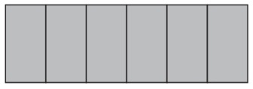
- A figura ao lado representa a planificação da superfície lateral de um prisma.
  - Escreve o nome do seu polígono da base.
  - De que prisma se trata?
- Diz, justificando, se é verdadeira ou falsa cada uma das afirmações seguintes.
- Um prisma tem sempre um número ímpar de vértices.
- Uma pirâmide tem sempre um número par de arestas.

UNIDADE 5

Sólidos geométricos

NOME: _________________________________________ N.º:______ TURMA: _________ DATA: __________
Tarefa 8B
- Observa os sólidos seguintes.
A | B | C
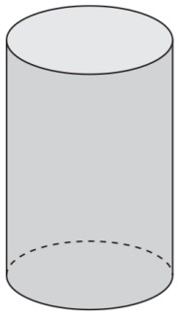 | 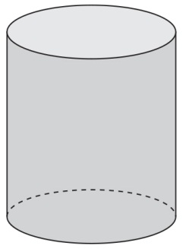 | 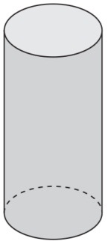
  - Sem efetuares cálculos, indica, justificando, qual dos sólidos tem o maior volume. Mostra como pensaste.

  - Sabendo que a área da base do sólido A é 16 cm², determina o seu volume.

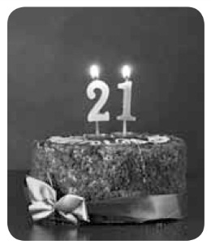
- Observa a fotografia do bolo de aniversário da Alexandra.
  - O bolo de aniversário da Alexandra tem uma forma redonda.
Que sólido geométrico te faz lembrar?
- Cubo. (B) Cilindro.
(C) Prisma. (D) Pirâmide.
  - A mãe da Alexandra resolveu enfeitar o bolo com uma fita vermelha, que colocou à volta, como mostra a fotografia. Só para o laço são precisos 15 cm de fita.
Qual é o comprimento mínimo que a fita deverá ter, sabendo que o diâmetro do bolo é 21 cm? (Considera 3,1416 como valor aproximado de $π$.)

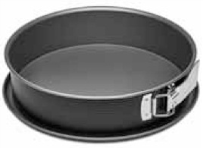
  - Sabendo que a forma utilizada pela mãe da Alexandra para fazer o bolo tem um diâmetro de 2,2 dm e uma altura de 0,6 dm, qual é a capacidade da forma, em litros?
Apresenta o resultado arredondado às unidades.
(Nota:1 litro = 1 dm³)

UNIDADE 5

Sólidos geométricos

NOME: _________________________________________ N.º:______ TURMA: _________ DATA: __________
Tarefa 8C
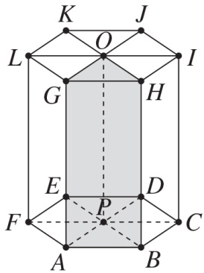
- Considera um prisma hexagonal regular decomposto em prismas triangulares regulares, tal como ilustra a figura.
  - Sabendo que a área da base de cada um dos prismas triangulares é 6 cm² e que a respetiva altura é 8 cm, determina o volume de cada um dos prismas triangulares.

  - Determina a área da base do prisma hexagonal.

  - Determina o volume deste prisma hexagonal.

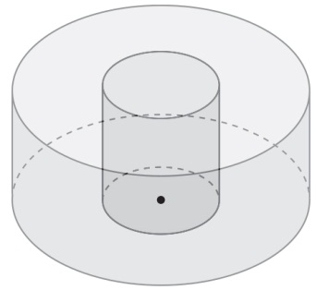
- Na figura seguinte está representado o modelo de uma pequena forma de silicone que a Carla vai utilizar para solidificar gelatina.
A forma tem 7 cm de altura e é constituída por dois cilindros. Um cilindro maior com 10 cm de diâmetro e, no seu interior, um cilindro menor com 2 cm de raio.
A Carla pretende encher a forma com 0,5 L de gelatina. Será possível? Mostra como pensaste.
Considera 3,14 como valor aproximado de $π$.

